공공데이터 개방·활용·관리체계 개발

OpenAPI 활용가이드

문서번호: OA_DV_0401

**LIG시스템컨소시엄**

문서 정보

|  |  |
| --- | --- |
| 프로젝트 | 공공데이터개방활용관리체계개발 |
| 단계 | 개발 |
| 활동 | 활용가이드 |
| 작업 | 활용가이드작성 |
| 산출물 | OpenAPI활용가이드 |
| 파일명 | IROS5_OA_DV_0401_OpenAPI활용가이드_09.한국천문연구원(천문우주정보)_음양력 정보제공 서비스_v1.1.docx |

개정 이력

|  |  |  |  |  |  |
| --- | --- | --- | --- | --- | --- |
| 버 전 | 변경일 | 변경 사유 | 변경 내용 | 작성자 | 승인 |
| 1.0 | 2015-11-06 | 최초작성 | OpenAPI 활용가이드 작성 및 승인 | 최성오 | 김성규 |
| 1.0 | 2016-06-15 | 내용수정 | 담당자 추가 및 일부 내용 수정 | 유솔 | 복은경 |
| 1.1 | 2017-05-04 | 내용수정 | 데이터 갱신주기 추가 및 실호출명 수정 | 유솔 | 복은경 |
|  |  |  |  |  |  |
|  |  |  |  |  |  |

목 차

1. 서비스 사용 4

1.1. 서비스 Key 발급 및 활용 4

가. 서비스 Key발급(인증신청 및 발급) 4

2. 제공 서비스 목록 5

3. API 서비스 제공자 정보 6

4. 서비스 명세 6

4.1. 음양력 정보제공 서비스 6

가. 서비스 개요 6

나. 오퍼레이션 목록 7

# 서비스 사용

## 서비스 Key 발급 및 활용

### 서비스 Key발급(인증신청 및 발급)

#### 공공데이터포털(http://data.go.kr) 활용자

활용신청하고자 하는 API를 검색하여 우측의 활용신청 버튼을 클릭

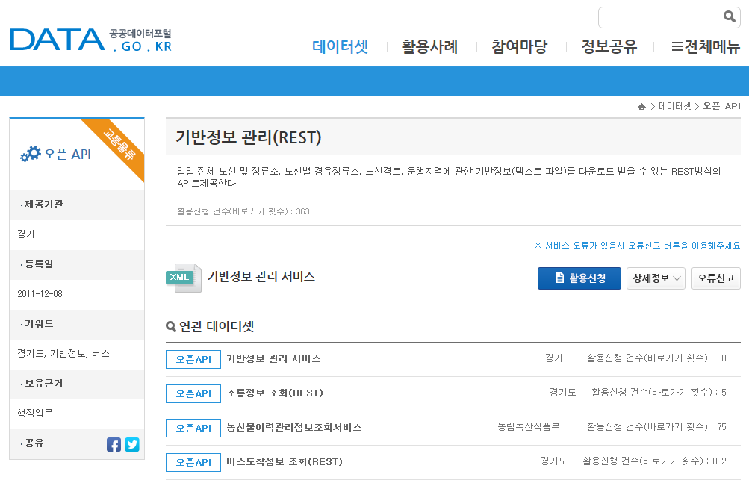활용신청하고자 하는 내역을 입력하고, 활용할 API를 선택하여 신청 버튼을 클릭

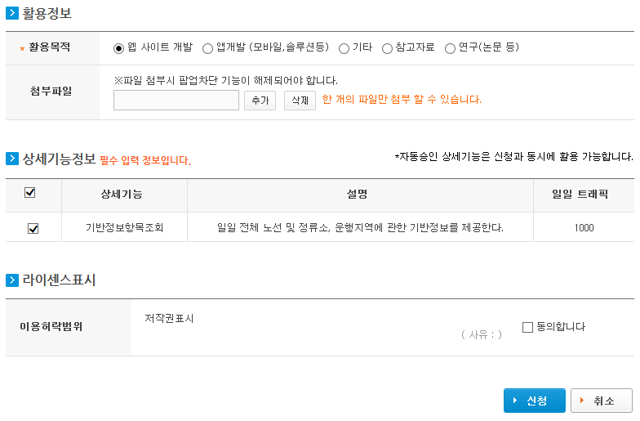

신청이 완료되면 신청목록이 조회되고 승인이 완료된 건을 클릭하면 인증키를 확인할 수 있다

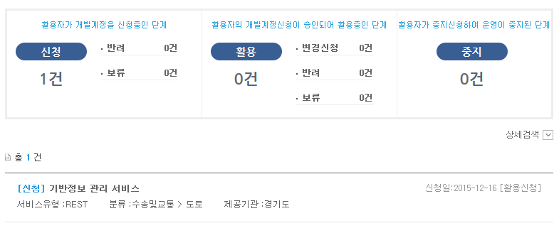

# 제공 서비스 목록

|  |  |  |  |
| --- | --- | --- | --- |
| 일련번호 | 서비스 ID | 서비스명(국문) | 서비스명(영문) |
| 1 | SC-OA-09-01 | 음양력 정보제공 서비스 | LrsrCldInfoService |

# API 서비스 제공자 정보

|  |  |  |  |
| --- | --- | --- | --- |
| 이름 | 부서 | 연락처 | 이메일 |
| 유솔 | 천문전산융합센터 | 042-865-2188 | sol0993@kasi.re.kr |

# 서비스 명세

## 음양력 정보제공 서비스

### 서비스 개요

|  |  |  |  |  |  |  |  |  |
| --- | --- | --- | --- | --- | --- | --- | --- | --- |
| 서비스 정보 | 서비스 ID | SC-OA-09-01 | | | | | | |
| 서비스명(국문) | 음양력 정보제공 서비스 | | | | | | |
| 서비스명(영문) | LrsrCldInfoService | | | | | | |
| 서비스 설명 | 음력일정보, 양력일정보, 특정음력일정보, 율리우스적일정보를 조회하는 서비스 입니다. | | | | | | |
| 데이터 갱신주기 | 연1회 | | | | | | |
| 서비스 보안 | 서비스 인증/권한 | [] 서비스 Key[ ] 인증서 (GPKI)  [] Basic (ID/PW) [ ] 없음 | | | | | | [ ]WS-Security |
| 메시지 레벨 암호화 | [ ] 전자서명 [ ] 암호화 [] 없음 | | | | | |
| 전송 레벨 암호화 | [ ] SSL [ ] 없음 | | | | | | |
| 적용 기술 수준 | 인터페이스 표준 | [ ] SOAP 1.2  (RPC-Encoded, Document Literal, Document Literal Wrapped)  [O] REST (GET, POST, PUT, DELETE)  [ ] RSS 1.0 [ ] RSS 2.0 [ ] Atom 1.0 [ ] 기타 | | | | | | |
| 교환 데이터 표준 | [O] XML [ ] JSON [ ] MIME [ ] MTOM | | | | | | |
| 서비스 URL | 개발환경 | http://apis.data.go.kr/B090041/openapi/service/LrsrCldInfoService | | | | | | |
| 운영환경 | http://apis.data.go.kr/B090041/openapi/service/LrsrCldInfoService | | | | | | |
| 서비스 WADL | 개발환경 | http://apis.data.go.kr/B090041/openapi/service/LrsrCldInfoService | | | | | | |
| 운영환경 | http://apis.data.go.kr/B090041/openapi/service/LrsrCldInfoService | | | | | | |
| 서비스 배포 정보 | 서비스 버전 |  | | | | | | |
| 유효일자 |  | | 배포 일자 | | | 2015. 12. 22. | |
| 서비스 이력 |  | | | | | | |
| 메시지 교환 유형 | | [ ] Request-Response [ ] Publish-Subscribe  [ ] Fire-and-Forgot [ ] Notification | | | | | | |
| 메시지 로깅 수준 | | 성공 | [O] Header [ ] Body | | 실패 | [O] Header [O} Body | | |
| 사용 제약 사항 (비고) | |  | | | | | | |

### 오퍼레이션 목록

|  |  |  |  |
| --- | --- | --- | --- |
| 일련번호 | 서비스명(국문) | 오퍼레이션명(영문) | 오퍼레이션명(국문) |
| 1 | 음양력 정보제공 서비스 | getLunCalInfo | 음력일정보조회 |
| 2 | getSolCalInfo | 양력일정보조회 |
| 3 | getSpcifyLunCalInfo | 특정 음력일 정보조회 |
| 4 | getJulDayInfo | 율리우스적일 정보조회 |

#### 음력일정보 조회 명세

|  |  |  |  |  |  |  |
| --- | --- | --- | --- | --- | --- | --- |
| 오퍼레이션 정보 | 오퍼레이션 번호 | 1 | 오퍼레이션명(국문) | | 음력일정보 조회 | |
| 오퍼레이션 유형 | 조회 | 오퍼레이션명(영문) | | getLunCalInfo | |
| 오퍼레이션 설명 | 양력일을 기준으로 음력날짜, 요일, 윤년, 평달/윤달 여부, 음력 간지, 율리우스 적일 등의 정보를 제공한다. | | | | |
| Call Back URL | N/A | | | | |
| 최대 메시지 사이즈 | [ 800 bytes] | | | | |
| 평균 응답 시간 | [ 0.5 ms] | | 초당 최대 트랜잭션 | | [ 30 tps] |
| 엔티티 | 음양력 변환 | | 테이블명 | | convert_date |

##### 요청 메시지 명세

|  |  |  |  |  |  |
| --- | --- | --- | --- | --- | --- |
| 항목명(영문) | 항목명(국문) | 항목크기 | 항목구분 | 샘플데이터 | 항목설명 |
| solYear | 연 | 4 | 1 | 2015 | 연 |
| solMonth | 월 | 2 | 1 | 09 | 월 |
| solDay | 일 | 2 | 0 | 22 | 일 |

※ 항목구분 : 필수(1), 옵션(0), 1건 이상 복수건(1..n), 0건 또는 복수건(0..n)

##### 응답 메시지 명세

|  |  |  |  |  |  |  |
| --- | --- | --- | --- | --- | --- | --- |
| 항목명(영문) | | 항목명(국문) | 항목크기 | 항목구분 | 샘플데이터 | 항목설명 |
| resultCode | | 결과코드 |  | 1 | 00 | 00:성공 |
| resultMag | | 결과메시지 |  | 1 | NORMAL SERVICE |  |
| Item | |  |  | 0..n |  |  |
|  | lunYear | 연(음력) | 4 | 1 | 2015 | 연(음력) |
| lunMonth | 월(음력) | 2 | 1 | 09 | 월(음력) |
| lunDay | 일(음력) | 2 | 1 | 22 | 일(음력) |
| solYear | 연 | 4 | 1 | 2015 | 연 |
| solMonth | 월 | 2 | 1 | 01 | 월 |
| solDay | 일 | 2 | 1 | 01 | 일 |
| solLeapyear | 윤년구분 | 50 | 1 | 평 | 윤년구분(평 : 평년, 윤 : 윤년) |
| lunLeapmonth | 윤달구분 | 50 | 1 | 평 | 윤달구분(평 : 평달, 윤 : 윤달) |
| solWeek | 요일 | 50 | 1 | 화 | 요일 |
| lunSecha | 간지(세차) | 50 | 1 | 을미(乙未) | 간지(세차) |
| lunWolgeon | 간지(월) | 50 | 1 | 을유(乙酉) | 간지(월) |
| lunIljin | 간지(일) | 50 | 1 | 신축(辛丑) | 간지(일) |
| lunNday | 월일수(음력) | 50 | 1 | 29 | 월일수(음력) |
| solJd | 율리우스적일 | 50 | 1 | 2457288 | 율리우스적일 |
| numOfRows | | 페이지당항목수 |  | 1 | 10 |  |
| pageNo | | 페이지 |  | 1 | 1 |  |
| totalCount | | 모든항목수 |  | 1 | 210114 |  |

※ 항목구분 : 필수(1), 옵션(0), 1건 이상 복수건(1..n), 0건 또는 복수건(0..n)

##### 요청 / 응답 메시지 예제

|  |
| --- |
| REST(URI) |
| http://apis.data.go.kr/B090041/openapi/service/LrsrCldInfoService/getLunCalInfo?solYear=2015&solMonth=01&solDay=01&ServiceKey=서비스키 |
| 응답 메시지 |
| <response> <header> <resultCode>00</resultCode> <resultMsg>NORMAL SERVICE.</resultMsg> </header> <body> <items> <item> <lunDay>11</lunDay> <lunIljin>정축(丁丑)</lunIljin> <lunLeapmonth>평</lunLeapmonth> <lunMonth>11</lunMonth> <lunNday>29</lunNday> <lunSecha>갑오(甲午)</lunSecha> <lunWolgeon>병자(丙子)</lunWolgeon> <lunYear>2014</lunYear> <solDay>01</solDay> <solJd>2457024</solJd> <solLeapyear>평</solLeapyear> <solMonth>01</solMonth> <solWeek>목</solWeek> <solYear>2015</solYear> </item> </items> <numOfRows>10</numOfRows> <pageNo>1</pageNo> <totalCount>1</totalCount> </body> </response> |

#### 양력일정보 조회 명세

|  |  |  |  |  |  |  |
| --- | --- | --- | --- | --- | --- | --- |
| 오퍼레이션 정보 | 오퍼레이션 번호 | 2 | 오퍼레이션명(국문) | | 양력일정보 조회 | |
| 오퍼레이션 유형 | 조회 | 오퍼레이션명(영문) | | getSolCalInfo | |
| 오퍼레이션 설명 | 음력일을 기준으로 양력날짜, 요일, 윤년, 평달/윤달 여부, 음력 간지, 율리우스 적일 등의 정보를 제공한다. | | | | |
| Call Back URL | N/A | | | | |
| 최대 메시지 사이즈 | [ 800 bytes] | | | | |
| 평균 응답 시간 | [ 0.5 ms] | | 초당 최대 트랜잭션 | | [ 30 tps] |
| 엔티티 | 음양력 변환 | | 테이블명 | | convert_date |

##### 요청 메시지 명세

|  |  |  |  |  |  |
| --- | --- | --- | --- | --- | --- |
| 항목명(영문) | 항목명(국문) | 항목크기 | 항목구분 | 샘플데이터 | 항목설명 |
| lunYear | 연(음력) | 4 | 1 | 2015 | 연(음력) |
| lunMonth | 월(음력) | 2 | 1 | 09 | 월(음력) |
| lunDay | 일(음력) | 2 | 0 | 22 | 일(음력) |

※ 항목구분 : 필수(1), 옵션(0), 1건 이상 복수건(1..n), 0건 또는 복수건(0..n)

##### 응답 메시지 명세

|  |  |  |  |  |  |  |
| --- | --- | --- | --- | --- | --- | --- |
| 항목명(영문) | | 항목명(국문) | 항목크기 | 항목구분 | 샘플데이터 | 항목설명 |
| resultCode | | 결과코드 |  | 1 | 00 | 00:성공 |
| resultMag | | 결과메시지 |  | 1 | NORMAL SERVICE |  |
| Item | |  |  | 0..n |  |  |
|  | solYear | 연 | 4 | 1 | 2015 | 연 |
| solMonth | 월 | 2 | 1 | 09 | 월 |
| solDay | 일 | 2 | 1 | 22 | 일 |
| lunYear | 연(음력) | 4 | 1 | 2015 | 연(음력) |
| lunMonth | 월(음력) | 2 | 1 | 09 | 월(음력) |
| lunDay | 일(음력) | 2 | 1 | 22 | 일(음력) |
| solLeapyear | 윤년구분 | 50 | 1 | 평 | 윤년구분(평 : 평년, 윤 : 윤년) |
| lunLeapmonth | 윤달구분 | 50 | 1 | 평 | 윤달구분(평 : 평달, 윤 : 윤달) |
| solWeek | 요일 | 50 | 1 | 화 | 요일 |
| lunSecha | 간지(세차) | 50 | 1 | 을미(乙未) | 간지(세차) |
| lunWolgeon | 간지(월) | 50 | 1 | 을유(乙酉) | 간지(월) |
| lunIljin | 간지(일) | 50 | 1 | 신축(辛丑) | 간지(일) |
| lunNday | 월일수(음력) | 50 | 1 | 29 | 월일수(음력) |
| solJd | 율리우스적일 | 50 | 1 | 2457288 | 율리우스적일 |
| numOfRows | | 페이지당항목수 |  | 1 | 10 |  |
| pageNo | | 페이지 |  | 1 | 1 |  |
| totalCount | | 모든항목수 |  | 1 | 210114 |  |

※ 항목구분 : 필수(1), 옵션(0), 1건 이상 복수건(1..n), 0건 또는 복수건(0..n)

##### 요청 / 응답 메시지 예제

|  |
| --- |
| REST(URI) |
| http://apis.data.go.kr/B090041/openapi/service/LrsrCldInfoService/getSolCalInfo?lunYear=2015&lunMonth=01&lunDay=01&ServiceKey=서비스키 |
| 응답 메시지 |
| <response> <header> <resultCode>00</resultCode> <resultMsg>NORMAL SERVICE.</resultMsg> </header> <body> <items> <item> <lunDay>01</lunDay> <lunIljin>병인(丙寅)</lunIljin> <lunLeapmonth>평</lunLeapmonth> <lunMonth>01</lunMonth> <lunNday>29</lunNday> <lunSecha>을미(乙未)</lunSecha> <lunWolgeon>무인(戊寅)</lunWolgeon> <lunYear>2015</lunYear> <solDay>19</solDay> <solJd>2457073</solJd> <solLeapyear>평</solLeapyear> <solMonth>02</solMonth> <solWeek>목</solWeek> <solYear>2015</solYear> </item> </items> <numOfRows>10</numOfRows> <pageNo>1</pageNo> <totalCount>1</totalCount> </body> </response> |

#### 특정 음력일 정보 조회 명세

|  |  |  |  |  |  |  |
| --- | --- | --- | --- | --- | --- | --- |
| 오퍼레이션 정보 | 오퍼레이션 번호 | 3 | 오퍼레이션명(국문) | | 특정 음력일 정보조회 | |
| 오퍼레이션 유형 | 조회 | 오퍼레이션명(영문) | | getSpcifyLunCalInfo | |
| 오퍼레이션 설명 | 양력연월일(내역), 요일 등의 정보를 제공한다. | | | | |
| Call Back URL | N/A | | | | |
| 최대 메시지 사이즈 | [ 800 bytes] | | | | |
| 평균 응답 시간 | [ 0.5 ms] | | 초당 최대 트랜잭션 | | [ 30 tps] |
| 엔티티 | 음양력 변환 | | 테이블명 | | convert_date |

##### 요청 메시지 명세

|  |  |  |  |  |  |
| --- | --- | --- | --- | --- | --- |
| 항목명(영문) | 항목명(국문) | 항목크기 | 항목구분 | 샘플데이터 | 항목설명 |
| fromSolYear | 검색시작년도 | 4 | 1 | 2000 | 연(기준) |
| toSolYear | 검색종료년도 | 4 | 1 | 2015 | 연(목표) |
| lunMonth | 월(음력) | 2 | 1 | 09 | 월(음력) |
| lunDay | 일(음력) | 2 | 0 | 22 | 일(음력) |
| leapMonth | 윤달구분 | 50 | 0 | 평 | 윤달구분(평 : 평달, 윤 : 윤달) |

※ 항목구분 : 필수(1), 옵션(0), 1건 이상 복수건(1..n), 0건 또는 복수건(0..n)

##### 응답 메시지 명세

|  |  |  |  |  |  |  |
| --- | --- | --- | --- | --- | --- | --- |
| 항목명(영문) | | 항목명(국문) | 항목크기 | 항목구분 | 샘플데이터 | 항목설명 |
| resultCode | | 결과코드 |  | 1 | 00 | 00:성공 |
| resultMag | | 결과메시지 |  | 1 | NORMAL SERVICE |  |
| Item | |  |  | 0..n |  |  |
|  | solYear | 연 | 4 | 1 | 2015 | 연 |
| solMonth | 월 | 2 | 1 | 09 | 월 |
| solDay | 일 | 2 | 1 | 22 | 일 |
| lunYear | 연(음력) | 4 | 1 | 2015 | 연(음력) |
| lunMonth | 월(음력) | 2 | 1 | 09 | 월(음력) |
| lunDay | 일(음력) | 2 | 1 | 22 | 일(음력) |
| solLeapyear | 윤년구분 | 50 | 1 | 평 | 윤년구분(평 : 평년, 윤 : 윤년) |
| lunLeapmonth | 윤달구분 | 50 | 1 | 평 | 윤달구분(평 : 평달, 윤 : 윤달) |
| solWeek | 요일 | 50 | 1 | 화 | 요일 |
| lunSecha | 간지(세차) | 50 | 1 | 을미(乙未) | 간지(세차) |
| lunWolgeon | 간지(월) | 50 | 1 | 을유(乙酉) | 간지(월) |
| lunIljin | 간지(일) | 50 | 1 | 신축(辛丑) | 간지(일) |
| lunNday | 월일수(음력) | 50 | 1 | 29 | 월일수(음력) |
| solJd | 율리우스적일 | 50 | 1 | 2457288 | 율리우스적일 |
| numOfRows | | 페이지당항목수 |  | 1 | 10 |  |
| pageNo | | 페이지 |  | 1 | 1 |  |
| totalCount | | 모든항목수 |  | 1 | 210114 |  |

※ 항목구분 : 필수(1), 옵션(0), 1건 이상 복수건(1..n), 0건 또는 복수건(0..n)

##### 요청 / 응답 메시지 예제

|  |
| --- |
| REST(URI) |
| http://apis.data.go.kr/B090041/openapi/service/LrsrCldInfoService/getSpcifyLunCalInfo?fromSolYear=2000&toSolYear=2016&lunMonth=01&lunDay=01&leapMonth=%ED%8F%89&ServiceKey=서비스키 |
| 응답 메시지 |
| <response> <header> <resultCode>00</resultCode> <resultMsg>NORMAL SERVICE.</resultMsg> </header> <body> <items> <item> <lunAge>0.5</lunAge> <lunDay>01</lunDay> <lunIljin>병인(丙寅)</lunIljin> <lunLeapmonth>평</lunLeapmonth> <lunMonth>01</lunMonth> <lunNday>29</lunNday> <lunSecha>을미(乙未)</lunSecha> <lunWolgeon>무인(戊寅)</lunWolgeon> <lunYear>2015</lunYear> <solDay>19</solDay> <solJd>2457073</solJd> <solLeapyear>평</solLeapyear> <solMonth>02</solMonth> <solWeek>목</solWeek> <solYear>2015</solYear> </item> </items> <numOfRows>10</numOfRows> <pageNo>1</pageNo> <totalCount>1</totalCount> </body> </response> |

#### 율리우스적일 정보 조회 명세

|  |  |  |  |  |  |  |
| --- | --- | --- | --- | --- | --- | --- |
| 오퍼레이션 정보 | 오퍼레이션 번호 | 4 | 오퍼레이션명(국문) | | 율리우스적일 정보조회 | |
| 오퍼레이션 유형 | 조회 | 오퍼레이션명(영문) | | getJulDayInfo | |
| 오퍼레이션 설명 | 율리우스 적일을 기준으로 양력날짜, 음력날짜, 요일, 윤년, 평달/윤달 여부, 음력 간지 등의 정보를 제공한다. | | | | |
| Call Back URL | N/A | | | | |
| 최대 메시지 사이즈 | [ 800 bytes] | | | | |
| 평균 응답 시간 | [ 0.5 ms] | | 초당 최대 트랜잭션 | | [ 30 tps] |
| 엔티티 | 음양력 변환 | | 테이블명 | | convert_date |

##### 요청 메시지 명세

|  |  |  |  |  |  |
| --- | --- | --- | --- | --- | --- |
| 항목명(영문) | 항목명(국문) | 항목크기 | 항목구분 | 샘플데이터 | 항목설명 |
| solJd | 율리우스적일 | 50 | 1 | 2229156 | 율리우스적일 |

※ 항목구분 : 필수(1), 옵션(0), 1건 이상 복수건(1..n), 0건 또는 복수건(0..n)

##### 응답 메시지 명세

|  |  |  |  |  |  |  |
| --- | --- | --- | --- | --- | --- | --- |
| 항목명(영문) | | 항목명(국문) | 항목크기 | 항목구분 | 샘플데이터 | 항목설명 |
| resultCode | | 결과코드 |  | 1 | 00 | 00:성공 |
| resultMag | | 결과메시지 |  | 1 | NORMAL SERVICE |  |
| Item | |  |  | 0..n |  |  |
|  | solYear | 연 | 4 | 1 | 2015 | 연 |
| solMonth | 월 | 2 | 1 | 09 | 월 |
| solDay | 일 | 2 | 1 | 22 | 일 |
| lunYear | 연(음력) | 4 | 1 | 2015 | 연(음력) |
| lunMonth | 월(음력) | 2 | 1 | 09 | 월(음력) |
| lunDay | 일(음력) | 2 | 1 | 22 | 일(음력) |
| solLeapyear | 윤년구분 | 50 | 1 | 평 | 윤년구분(평 : 평년, 윤 : 윤년) |
| lunLeapmonth | 윤달구분 | 50 | 1 | 평 | 윤달구분(평 : 평달, 윤 : 윤달) |
| solWeek | 요일 | 50 | 1 | 화 | 요일 |
| lunSecha | 간지(세차) | 50 | 1 | 을미(乙未) | 간지(세차) |
| lunWolgeon | 간지(월) | 50 | 1 | 을유(乙酉) | 간지(월) |
| lunIljin | 간지(일) | 50 | 1 | 신축(辛丑) | 간지(일) |
| lunNday | 월일수(음력) | 50 | 1 | 29 | 월일수(음력) |
| solJd | 율리우스적일 | 50 |  | 2457288 | 율리우스적일 |
| numOfRows | | 페이지당항목수 |  | 1 | 10 |  |
| pageNo | | 페이지 |  | 1 | 1 |  |
| totalCount | | 모든항목수 |  | 1 | 210114 |  |

※ 항목구분 : 필수(1), 옵션(0), 1건 이상 복수건(1..n), 0건 또는 복수건(0..n)

##### 요청 / 응답 메시지 예제

|  |
| --- |
| REST(URI) |
| http://apis.data.go.kr/B090041/openapi/service/LrsrCldInfoService/getJulDayInfo?solJd=2457024&ServiceKey=서비스키 |
| 응답 메시지 |
| <response> <header> <resultCode>00</resultCode> <resultMsg>NORMAL SERVICE.</resultMsg> </header> <body> <items> <item> <lunDay>11</lunDay> <lunIljin>정축(丁丑)</lunIljin> <lunLeapmonth>평</lunLeapmonth> <lunMonth>11</lunMonth> <lunNday>29</lunNday> <lunSecha>갑오(甲午)</lunSecha> <lunWolgeon>병자(丙子)</lunWolgeon> <lunYear>2014</lunYear> <solDay>01</solDay> <solJd>2457024</solJd> <solLeapyear>평</solLeapyear> <solMonth>01</solMonth> <solWeek>목</solWeek> <solYear>2015</solYear> </item> </items> <numOfRows>10</numOfRows> <pageNo>1</pageNo> <totalCount>1</totalCount> </body> </response> |